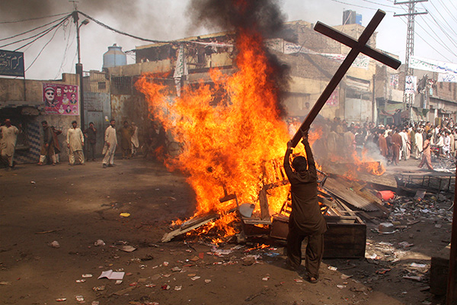

KŘÍŽOVÁ CESTA

Den modlitby a postu na paměť misionářů mučedníků a pronásledovaných křesťanů

Pátek 20.3.2015 v 15.00
Kostel Nanebevzetí Panny Marie ve Františkánské
ulici v Plzni



